Использование геральдики на уроках географии

Валуйский район
(Белгородская область)

Административный центр района - город Валуйки. Город Валуйки был основан в 1593 году на высоком правом нагорном берегу реки Валуй. При первом делении России на губернии в 1708 году город Валуйки, как центр уезда, был приписан к Азовской губернии; в 1719 году он вошел в состав Белогородской провинции Киевской губернии, а в 1779 году причислен к Воронежскому наместничеству и оставлен уездным городом Воронежской губернии, как при разграничении её от Слободско-Украинской губернии в 1797 году, так и при издании штата Воронежской губернии в 1803 году.
Использованы материалы Энциклопедического Словаря Брокгауза и Ефрона
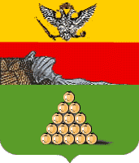
Герб уездного города Валуйки Воронежского наместничества утвержден 21 сентября 1781 года:
"В верхней части щита - герб Воронежский. В нижней - куча, накладенная пирамидою яблоков, в зеленом поле, означающие великое изобилие сего плода".
Изображение герба выполнено по книге Н.Сперансова "Земельные гербы России"
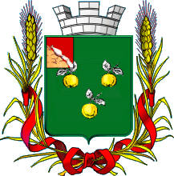
В 1859 году составлен проект герба Валуек: "В зеленом щите 3 золотых яблока, 2 и 1, на серебряных стебельках и с такими же 2 листьями. В вольной части герб Воронежской губернии. Щит увенчан серебряной стенчатой короной и окружен золотыми колосьями, соединенными Александровскою лентою".
Материалы геральдического архива В.Маркова (Санкт-Петербург), рисунок реконструирован по значку
В 1928 году Воронежская губерния была включена в Центрально-Черноземную область, в составе которой был образован Валуйский район. В отличие от большинства других районов, прежде входивших в Воронежскую губернию, еще при разделе 13 июня 1934 года Центрально-Черноземной области на Воронежскую и Курскую области Валуйский и Уразовский районы были отнесены к Курской области. 6 января 1954 года при создании Белгородской области Валуйский и Уразовский районы были переданы в её состав и вскоре были объединены в один Валуйский район с центром в городе областного подчинения Валуйки.
Использованы материалы Малой Советской Энциклопедии 2-го издания, справочника "СССР: Административно-территориальное деление союзных республик", М, 1987 и официального сайта Администрации Белгородской области
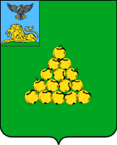
Современный герб города и района утвержден постановлением главы администрации Валуйского района и города Валуйки 7 декабря 1995 года №1515. На гербе Валуйского района сохранена "пирамида яблок", но в вольной части расположился герб Белгородской области.
Использовано изображение герба на сайте cтудии "Лобачев" "Герб.Бел.Ру. Гербы и символы Белгородской области" с любезного разрешения В.Лобачева

